МИНИСТЕРСТВО КУЛЬТУРЫ РСФСР

Республиканская научно-реставрационная ассоциация
«РОСРЕСТАВРАЦИЯ»

ПРОЕКТНЫЙ ИНСТИТУТ
по реставрации памятников истории и культуры
«СПЕЦПРОЕКТРЕСТАВРАЦИЯ»

ИЗГОТОВЛЕНИЕ ИЗРАЗЦОВ ДЛЯ РЕСТАВРАЦИИ КЕРАМИЧЕСКОГО ДЕКОРА ПАМЯТНИКОВ АРХИТЕКТУРЫ

Москва — 1990
Методические рекомендации составлены на основе практических и теоретических работ по совершенствованию традиционных составов полихромных глазурованных изразцов, улучшения их технологических свойств, повышения морозостойкости.
В рекомендациях дан анализ традиционных способов восстановления керамического декора памятников архитектуры и приведены методы реставрации рельефа подлинных изразцов на гипсовых моделях с учетом специфики конкретного памятника, а также даны практические требования по изготовлению копий подлинных изразцов при восстановлении утраченного декора.
Автор — доцент Московского высшего художественно-промышленного училища (бывш. Строгановское) Французова И. Г.
Методические рекомендации предназначены для инженерно-технических работников и производственного персонала специальных научно-реставрационных мастерских и других организаций, ведущих работы по восстановлению частично или полностью утраченного керамического декора на памятниках архитектуры, а также для студентов реставрационных факультетов архитектурных, художественно-прикладных и строительных вузов и средних учебных заведений.
Рецензенты: профессор Московского высшего художественно-промышленного училища (бывш. Строгановское) канд. искусствоведения Н. С. Селезнев и канд. искусствоведения А. Л. Удальцова.

© Ассоциация «Росреставрация», 1990 г.

I. ВВЕДЕНИЕ

Керамическими называют изделия, получаемые формованием и обжигом глин, трепелов, диатомитов и других видов минерального сырья с различными добавками или без них. К архитектурной керамике относят изделия строительного назначения, служащие конструктивным или отделочным материалом.
По конструктивному назначению керамические изделия разделяют на: стеновые (кирпич, камни керамические, блоки, панели), кровельные (черепица глиняная), для перекрытий (пустотелые камни, балки, панели для перекрытия и покрытия из керамических камней), для облицовки фасадов зданий (кирпич и камни керамические лицевые, ковровая керамика, архитектурно-художественные детали, плитки фасадные, подоконные сливы, плитки малогабаритные), для внутренней облицовки (плитки для полов, глазурованные плитки и фасонные детали — карнизы, уголки, пояски), трубы керамические канализационные и дренажные, дорожный кирпич, санитарно-технические (умывальные столы, ванны, унитазы), кислотоупорные (кирпич, плитки, трубы), огнеупоры и теплоизоляционные (перлитокерамика, диатомитовая и др.), заполнители для легких бетонов (аглопорит, керамзит, «керамдор»).
По способу формования различают изделия пластического формования, полусухого прессования и литьевые. К изделиям пластического формования относят кирпич полнотелый керамический, керамические камни (изразцы) и др. К изделиям полусухого прессования — кирпич пустотелый керамический, плитки облицовочные, плитки для полов (метлахские) и др., к литьевым — плитки ковровые, майоликовые, санитарно-технические изделия и др.
Керамические изделия для внешней отделки должны обладать высокой морозостойкостью, так как на них воздействуют атмосферные осадки и резкие перепады температур.
Морозостойкость — это способность насыщенного водой материала выдерживать без разрушений многократное попеременное замораживание и оттаивание. Основная причина разрушения и разрушения влажного материала при замораживании заключается в давлении на стенки пор замерзающей и увеличивающейся в объеме воды.
Следу отметить также необходимость согласованности глазури и эмали с черепком пи коэффициенту термического расширения.

II. АРХИТЕКТУРНАЯ КЕРАМИКА

По характеру строения черепка различают керамические изделия с пористым и спекшимся (плотним, в изломе имеет блестящую поверхность) черенком. У пористых водопоглощение черепка по массе превышает 5% (в среднем 8—20%), например, кирпич, черепица, все виды изразцов. У спекшихся— черепок с водопоглощением меньше 5% (чаще 2—4%). Он практически водонепроницаем: например, плитки для пола в современном строительстве, дорожный кирпич и др.
В русской архитектуре применялись в основном две разновидности керамики: терракота и керамика с покрытием цветными глазурями или эмалями с рельефом или гладкая (с росписью и без нее).

II.1.ТЕРРАКОТА

К архитектурной терракоте относятся керамические неглазурованные изделия строительного назначения с пористым крупнозернистым черепком, естественно или искусственно окрашенным: облицовочный кирпич, плиты с рельефным рисунком, изразцы с рельефным рисунком (так называемые «красные изразцы» или терракотовые), архитектурно-художественные детали.
Изготовление терракотовых изделий начинается с подготовки мастерами-резчиками специальных деревянных форм для формования глиняных изделий. После формования изделия сушат и обжигают при температуре не выше 1000°С (в среднем на 950°С). В основном использовали красножгущиеся глины, имеющие значительное содержание железистых соединений (Fe₂О₃ от 2 до 15% по массе).
Реставраторам следует учитывать, что при восстановлении терракотовых изделий с них нельзя снимать гипсовые слепки, так как эти неглазурованные изделия имеют пористый черепок, и гипсовый раствор глубоко заходит в поры черепка, откуда его невозможно полностью удалить.
С терракотовых изделий можно снимать слепки в пластилине, предварительно присыпав поверхность изразца тальком. Пластилиновые слепки затем необходимо перевести в гипс и в дальнейшем проводить работы в той же последовательности, что и при изготовлении рельефных полихромных изразцов.

II.2. АРХИТЕКТУРНАЯ МАЙОЛИКА
Майоликой называется художественная керамика с покрытием 'цветными глазурями и эмалями: изделия с пористым черепком имеют на лицевой стороне рельефный рисунок или гладкую поверхность.
В русской архитектуре встречаются следующие виды майоликовых изделий:
II.2.1 Плитки с покрытием цветными глазурями и эмалями.
Поверхность гладкая, блестящая. Формуют плитки в деревянных формах, сушат, обжигают при температуре 900— 950°С. При этой высокой температуре в печи изразцы поливают расплавленными цветными глазурями и эмалями. Издревле мастера используют различные приемы для получения разнообразных декоративных эффектов. Например, наносят несколько полос глазурей или эмалей разного цвета в горизонтальном направлении, затем прочесывают их поперек (в вертикальном направлении) металлическим гребнем. При этом вязкие глазури и эмали заходят цвет в цвет и получаются причудливые узоры (флиндровка). Другой способ: на поверхность плитки каплями наносят глазури нескольких цветов, плитки встряхивают и глазури и эмали затекают цвет в цвет — получается узор, подобный рисунку натурального мрамора, яшмы или других камней. Такие плитки украшали внутренние степы и пол в Десятинной церкви в Киеве и храмы в других городах Киевской Руси (X—XI вв.).
II.2.2. Изразцы и черепица с покрытием зеленой глазурью (так называемые «муравленые»).
Выполняют их как из красножгущихся, так и светлоокрашенных глин. Формуют в деревянных формах, затем сушат и обжигают при температуре 800—850°С, после чего изделия поливают глазурью (тонкомолотый порошок глазурной смеси в соединении с водой присасывается пористым черепком, и на его поверхности остается уплотненный слой глазури) и еще раз обжигают при температуре плавления глазури (900—920°С). Глазури по своему составу свинцовые, т.е. в их состав входит глёт (РbО) или сурик (Рb₃О₄). В качестве красителя в состав глазури вводят соединения меди (ярьмедянку, медный купорос, оксид меди).
Если для изготовления изразцов используют красножгущиеся глины, то лицевую поверхность изделий после формования поливают белым ангобом. На белой ангобной подкладке зеленая глазурь выглядит более яркой, сочной. Изразцы имеют разные размеры и большое разнообразие рисунка рельефа (растительные орнаменты, изображения животных, птиц, сцены из сказаний и легенд и др.).
II.2.3.Многоцветные глазурованные изразцовые рельефы.
В Успенском соборе Дмитрова и в Борисоглебском соборе Старицы сохранились керамические изделия, выполненные из большемерных изразцов. Глина светло-серая. Поверхность изразцов покрыта прозрачными свинцовыми глазурями пяти тонов (синий, желтый, золотистый, зеленый, фиолетово-коричневый). Успенский собор в Дмитрове (первая треть XVI в.) украшен двумя большими рельефами с изображением распятий и круглым керамическим рельефом «Георгий Победоносец». Размеры рельефов с распятиями — 282х163 см, диаметр круглого рельефа — 293 см. Два московских храма XVI века — Покровский собор (1554—1561 гг.) на Красной площади в Москве (собор Василия Блаженного) и Сергиевская церковь Богоявленского монастыря в Московском Кремле (время сооружения 1557 г., не сохранилась до наших дней) имели в наружном декоре керамические изделия с покрытием цветными глазурями.
II.2.4. Полихромные (ценинные) изразцы.
Рельефные многоцветные (полихромные, ценинные) изразцы расписывают цветными эмалями и глазурями — зеленой, белой, синей, желтой и золотисто-коричневой.
Массовое производство полихромных изразцов па Руси было основано в середине XVII века. Оно связано с именем патриарха Никона и строительством Иверского и Новоиерусалимского монастырей, при которых были открыты изразечные мастерские. Затем производство перешло в Гончарную слободу в Москве и распространилось на другие города: Ярославль, окрестности Волоколамска (Иосифо-Волоцкий монастырь), Углич, Борисоглебск, Юрьевец, Соликамск, Бал ахну и т. д:
Особенность производства заключается в том, что полихромные изразцы выполняют из красножгущихся глин, формуют в деревянных формах, затем сушат и обжигают при температуре 850—900°С. Первый обжиг необходим для придания изразцам прочности перед следующей операцией — росписью цветными глазурями и эмалями. Расписывают рельеф вручную кистями. Обжиг расписанных изразцов идет при более высокой температуре 950—980°С, необходимой для расплавления эмалей и глазурей.
Изразцы и архитектурно-художественные детали из полихромной керамики (майолики) используют и в экстерьере, и в интерьере сооружений. Наиболее грандиозным памятником русской архитектуры с применением различных видов полихромной керамики в экстерьере и в интерьере является комплекс сооружений Новоиерусалимского монастыря (строительство шло с 1656 по 1694 гг.). Более 50 тысяч ценинных изразцов одели стены Воскресенского собора, подземной церкви Константина и Елены, скита Никона: снаружи и внутри оконные наличники, порталы входов, пояски и карнизы, горельефные вставки в виде голов херувимов, иконостасы, капители колонн, декоративные вазы и др. Покрытие шатра было выполнено из поливной цветной черепицы.
Богатое изразцовое убранство имеют различные постройки, возведенные в XVII веке. В Москве это церкви Григория Неокесарийского на Большой Полянке и Успения в Гончарах; Покровский собор и Мостовая башня в Измайлове, церковь Николы Явленого на Арбате и Троицкая в Зубове; Верхоспасский собор в Кремле; Крутицкое подворье; Аптекарский приказ; Монетный двор в Историческом проезде и др. В. Ярославле — церкви Николы Мокрого, Тихвинская, Иоанна Златоуста; собор Иоанна Предтечи и Святые ворота в Толчковской слободе и др. В Суздале полихромные изразцы украшают паперть собора и Святые ворота Ризположенского монастыря. В Угличе — церковь Иоанна Предтечи Алексеевского монастыря. В Иосифо-Волоцком монастыре — Успенский собор, Никольскую и Кузнечную башню и Святые ворота, под Новгородом — трапезную палату Вяжищского монастыря, под Ростовом Великим — паперть звонницы Борисоглебского монастыря. В городах Горьком и Юрьевце — Благовещенские церкви. Изразцовое убранство храмов известно и в других городах России.
Полихромными изразцами украшали и печи. Примером являются изразцовая печь в надвратной Преображенской церкви Новодевичьего монастыря (80-е годы XVII в.) и печь из Немецкой слободы в Москве (80—90-е годы XVII в., находится в историко-архитектурном заповеднике «Коломенское» в Москве).
II.2.5. Плоские поливные изразцы с росписью по сырой эмали.
Особенностью этого вида архитектурной керамики является гладкая поверхность изразцов, первоначально покрываемая белой эмалью, по которой затем наносят вручную кистью рисунок, и обжигают.
Эти изразцы шли на облицовку печей. Вне зависимости от конструкции печей, требовавших, подчас, сложной формы изразцов (колонки, угловые изразцы со сложным профилем, городки и др.), рисунок на этих изразцах был плоский, а не рельефный.
Для производства используют различные по цвету и свойствам глины. Формуют изделия в деревянных формах, сушат и обжигают при температуре 850—900°С. После обжига лицевую сторону поливают белой эмалью (тонкомолотый порошок в смеси с водой) и по ней расписывают специальными красителями, способными сохранять цвет при последующем обжиге до температур расплавления эмали (в среднем 950-980°С). При обжиге происходит расплавление эмали и одновременно вплавление росписи в поверхность поливы. Этот вид керамических изделий (II.1.5) отличается от вида (II.1.1) тем, что здесь полив эмалью и роспись производят на изразцах вне печи, с то время как изделия вида (II.1.1) поливают расплавленной эмалью внутри печи.
Первые гладки расписные изразцы (начало XVIII в.) были сделаны в подражание дельфтским (Голландия) – по гладкому белому полю роспись синей кобальтовой краской или коричневой марганцевой краской. Примеры: изразцовые печи в Летнем дворце Петра I и в доме Меньшикова на Васильевском острове в Петербурге, где в облицовке печей имеются различные виды изразцов местного производства.
Русские мастера, заимствуя иноземную технику. Не отходят от установившихся традиций русского искусства. Поэтому в росписи появляется не один, а несколько цветов красок. Таковы расписные печные изразцы с пояснительными надписями и без них в облицовке печей в палатах Волкова в Москве, в княжеских теремах Ростова Великого, Покровского монастыря в Суздале и в других городах.
Сюжеты печных изразцов XVIII века были чрезвычайно разнообразны: мужчины и женщины в костюмах XVIII века и в античных одеждах, «заморские» народы, всадники, воины, охотники, домашние животные, звери, птицы, разнообразные цветы и другие.

III. СПОСОБЫ ВОССТАНОВЛЕНИЯ КЕРАМИЧЕСКОГО ДЕКОРА

В последние годы проводится большом объем реставрационных работ на памятниках русского зодчества, имеющих в своем декоре архитектурную керамику.
При разрушении керамических изразцов, украшающих экстерьер зданий, происходят следующие явления:
— отслоение глазурного и эмалевого покрытий вместе с керамической основой изразцов;
— растрескивание изразцов;
— разрыхление керамической основы изразцов.
В практике производства реставрационных работ используют описанные ниже способы реставрации керамических деталей непосредственно на памятнике архитектуры (и в интерьере и в экстерьере).
Первый способ — исправление дефектов рельефа изразцов с помощью цементного раствора или гипса с последующей росписью цветными эмалями, изготовленными па основе смол, или масляными красками.
Второй способ — покрытие участков поверхности изразцов, на которых произошло отслоение эмалевого покрытия, сухими глазурями или эмалями с дальнейшим нагреванием их до расплавления под действием пламени газовой горелки.
Роспись смолами (первый способ) производит хорошее впечатление при визуальном наблюдении непосредственно после реставрации, по изразцы быстро разрушаются при установке их в экстерьере (в течение 1—2 зим), искажается их цветовая гамма, так как смолы быстро темнеют под воздействием атмосферных явлении. В интерьере такие изразцы имеют более длительный срок службы, но со временем покрытие теряет блеск и цветовой оттенок.
Разрушение изразцов, установленных па фасаде, происходит потому, что влага перемещается из помещений через степы к поверхности изразца. Непроницаемая для воды пленка смолы задерживает эту влагу. В зимних условиях влага накапливается перед .пленкой смолы и замерзает, при этом давление, которое при температуре —22°С достигает 20— 60 атм., отрывает пленку смолы вместе с поверхностными слоями керамической основы изразцов. Кроме того, свойство гипса быстро разрушаться под воздействием атмосферных явлений исключает возможность его использования для реставрации экстерьера.
Цементный раствор, будучи долговенным материалом, все же разрушающе действует на сохранившуюся кладку из-за увеличения в объеме при затвердевании. Такая «реставрация» только ускоряет разрушение памятника архитектуры.
При втором способе расплавление эмалевого покрытия пламенем газовой горелки приводит к местному перегреву керамической основы изразца, обладающей малой теплопроводностью:
при 20°С = 1 ккал/м • ч • град,
при 1000°С == 1,3 ккал/м ч-град.
Местный перегрев приводит к местному расширению поверхностного слоя керамической основы, в то время как отдаленные от огня участки керамической основы не претерпевают изменений. Происходящая затем неравномерная усадка отдельных частей керамической основы изразца приводит к появлению больших внутренних напряжений, которые способствуют растрескиванию керамической основы. При сильных морозах происходит отслоение нового поверхностного слоя эмали вместе с керамической основой.
Оба описанных способа приводят лишь к дальнейшему разрушению памятника архитектуры.
Еще один — третий способ реставрации архитектурной керамики: из памятника архитектуры вырубаются хорошо сохранившиеся изразцы тех типов, которые разрушились и подлежат замене. Эти подлинные изразцы служат моделью-эталоном для изготовления копий в условиях керамического производства.
Этот способ реставрации также наносит непоправимый ущерб, так как на большинстве памятников русской архитектуры керамический декор составляют несколько десятков
Предлагаемая методика реставрации и восстановления изразцов рассматривает порядок выполнения работ при изготовлении новых полихромных рельефных изразцов взамен разрушившихся для восстановления керамического декора в экстерьере зданий. Проблемы, возникающие при этом, являются общими для реставрации любых изделий, относящихся к архитектурной керамике. Наиболее полно весь объем работ можно проследить при организации работ по восстановлению полихромных рельефных изразцов для наружной отделки здании (фасадная керамика).
Предлагаемая методика обеспечивает сохранность архитектуры при производстве реставрационных работ по восстановлению керамического декора, точность воспроизведения новых изразцов по размерам и рисунку рельефа, а также получение морозостойких изразцов, не подверженных атмосферным воздействиям. Морозостойкость полихромных изразцов должна составлять не менее 20 циклов. Особенно жесткие требования в отношении морозоустойчивости предъявляются к фасадной керамике.
С целых изразцов снимают гипсовые слепки, по ним в производственных мастерских отливают гипсовые модели, которые можно использовать как эталоны по рисунку рельефа при производстве новых изразцов. На памятнике архитектуры следует провести работы, указанные в приложении.
Данная методика предусматривает предварительное проведение научно-исследовательских изысканий: по составам керамической массы и цветных эмалей подлинных изразцов; по разработке составов керамической массы и цветных эмалей и глазурей для производства новых изразцов; по разработке технологии производства новых изразцов, включая испытания готовой продукции на морозостойкость, водопоглощение и механическую прочность.

IV. ИЗГОТОВЛЕНИЕ НОВЫХ ИЗРАЗЦОВ

IV.1. ПРОТОКОЛЬНО-ДОКУМЕНТАЛЬНАЯ ФОТОФИКСАЦИЯ КЕРАМИЧЕСКОГО ДЕКОРА ПАМЯТНИКА АРХИТЕКТУРЫ И ОПРЕДЕЛЕНИЕ ОБЪЕМА РАБОТ

Перед началом реставрационных работ на памятнике архитектуры необходимо произвести фотофиксацию его общего вида с нескольких точек, мест расположения керамических изразцов, мест сильного разрушения керамического декора. Если в декоре есть раппорт рисунка рельефа, состоящего из нескольких изразцов, то необходимо зафиксировать его целиком. Наиболее точную фиксацию деталей обеспечивают фотограмметрические методы.
Затем выявляют типы изразцов или других керамических деталей, составляющих декор. Тип изразца определяется его конструкцией, рисунком рельефа изразца и его росписью (один и тот же рельеф может быть расписан разными цветами). Каждый тип изразцов нумеруют и фиксируют на пленку (черно-белую и цветную).
Черно-белый диапозитив может быть использован при изготовлении гипсовой модели изразца (необходимо учесть припуск на технологическую усадку!), а цветной — при выполнении росписи новых изразцов. Если нет цветных диапозитивов, то непременно делают обмеры в цвете каждого типа изразца. Если есть возможность, то идентичность цвета устанавливают согласно осколкам подлинных изразцов с памятника архитектуры или аналогу в музейных экспозициях.
Для каждого типа изразца определяют его габаритные размеры: длину, ширину, толщину. Один и тот же тип изразца может встречаться в декоре на памятнике архитектуры в нескольких местах и иметь отклонения в размерах, вызванные, например, подгонкой и подтеской изразцов при установке па конкретное место или различием температур политого обжига изразцов, ведущим к разной усадке изделий в обжиге.
В связи с этим следует выборочно замерить не менее 7 изразцов одного и того же типа и вывести среднеарифметические данные длины, ширины и толщины изделий.
На основании выявленных типов изразцов надлежит составить развертку декора. Если керамические изразцы применены при декорировании различных частей сооружения, то следует составить развертку декора па каждую часть памятника архитектуры. Эта развертка является дефектной картой, в которой нужно:
— дать членение керамического декора на ряды по горизонтали и каждому ряду присвоить номер;
— определить линию отсчета изразцов по вертикали на данном памятнике архитектуры (например, это линия, проходящая через середину керамического фриза на восточной стороне четверика здания или в другом месте);
— определить номер изразца в ряду от принятой линии отсчета, тогда в дефектной карте каждому изразцу будут соответствовать три цифры: первая — помер типа изразца; вторая — номер ряда изразца; третья — номер изразца в ряду от принятой линии отсчета;
— отразить состояние сохранности изразцов при помощи условных обозначений:
Ц — целый, в хорошей сохранности;
Т — имеет трещины в керамической основе в большом количестве;
ЧР — частично разрушен, поврежден (указать процент повреждения);
ОЭ — отслоение эмали па поверхности (указать в %).
После заполнения дефектной карты определяют объем работ по изготовлению новых изразцов.

IV.2. СНЯТИЕ ГИПСОВЫХ СЛЕПКОВ С ИЗРАЗЦОВ

Изразец на здании тщательно промывают от грязи теплой мыльной водой щетинными щетками и протирают насухо.
Поверхность изразца покрывают тонким слоем смазки, состав которой указан в p. V.7.
По внешним контурам изразца накладывают жгут из пластичной глиняной массы, предотвращающий загрязнение гипсовым раствором соседних изразцов и нижележащих участков стены; кроме того, нижнюю часть стены под изразцом защищают холстом.
Из мягкой алюминиевой или железной проволоки по контуру изразца делают каркас, придающий гипсовому слепку большую прочность. Раствор гипса (гипс и вода 1:1) приплескивают на покрытую смазкой поверхность изразца слоем до одного сантиметра.
Когда гипс слегка застынет, на пего накладывают каркас из проволоки и паклю, смоченную жидким гипсовым раствором.
Снова приплескивают слой гипса до общей толщины слепка 2,5—3,0 см.
После затвердения гипса слепок снимают и его края зачищают.
Поверхность изразца отмывают от остатков гипса, смазки и глины теплой мыльной водой и вытирают насухо (рис. 1).

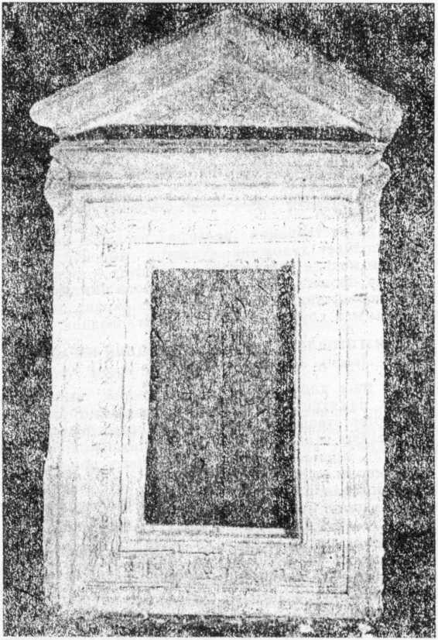

Рис. 1. Гипсовый слепок изразцового наличника Скита Никона в Воскресенском Новоиерусалимском монастыре. Сделан в целях фиксации керамического декора.

1V.3. РЕСТАВРАЦИЯ НА ГИПСОВЫХ МОДЕЛЯХ РЕЛЬЕФА ПОДЛИННЫХ ИЗРАЗЦОВ
По гипсовому слепку, снятому с подлинного изразца, выполняют гипсовую модель. Рисунок рельефа изразца на модели требует реставрации, так как эмаль при расплавлении частично сглаживает рельеф. На частично разрушенных изразцах рисунок рельефа надо восстанавливать полностью.
Реставрацию рисунка рельефа гипсовой модели, снятой с хорошо сохранившегося изразца, производят стальными резцами.
При разрушении рельефа изразца на гипсовой модели производят ленку недостающего рельефа в пластилине по аналогии со слепками, снятыми с данного вида изразца на конкретном памятнике архитектуры или идентичных объектах (или в музеях, где в коллекции изразцов имеются аналогичные типы).
Работу по реставрации рельефа изразцов на гипсовой модели выполняет художник-скульптор высокой квалификации, затем модели утверждает архитектор— руководитель работ, автор проекта реставрации данного памятника архитектуры и представитель Инспекции по охране памятников архитектуры или другой курирующей организации.

IV.4. ИЗГОТОВЛЕНИЕ ГИПСОВОЙ МОДЕЛИ ИЗРАЗЦА.
(ведется с учетом технологической усадки)
Составы масс для керамических изделий, выполняемых для разных памятников, определяют опытным путем. Они должны соответствовать составу масс подлинных изразцов (что определяют в научном отделе). Также можно использовать состав, применяемый на современных производствах, если он по своим свойствам идентичен восстанавливаемым изделиям. Для разных по составу керамических масс формовочная влажность (соотношение глины и воды) колеблется в пределах 22—25%. Ее определяют при разработке рецепта керамической основы, чтобы масса была пластичной, не липла к рукам и обладала другими свойствами. Во время сушки и обжига изделий, выполненных пластическим формованием, происходит уменьшение их размеров. Для различных составов керамической массы оно составляет от 8 до 12% и определяется также при разработке составов керамических масс.
Следовательно, при изготовлении копий необходимо гипсовые модели изразцов сделать увеличенного размера.
Размеры гипсовой модели изразца с припуском на технологическую усадку определяют, исходя из формулы расчета полной усадки керамической массы:

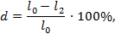

где d — полная усадка изделия, %;
l₀ — линейные размеры изделия в свежеотформованном виде, мм;
l₂— линейные размеры изделия после обжига, мм.
Если известны величина полной усадки массы d (определяемая при разработке состава керамической массы) и проектные линейные размеры изразца l₂ (определяемые для каждого типа изразца на памятнике архитектуры), то линейные размеры изразца в свежеотформованном виде l₀ (или линейные размеры гипсовой модели изразца, выполняемой с припуском на технологическую усадку) определяют по формуле:

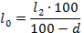

Вывод формулы: 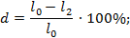

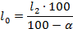

Пример: размеры изразца на памятнике архитектуры 250х320 мм. Пользуясь формулой (2), определяем размеры гипсовой модели изразца с припуском на технологическую усадку:

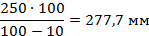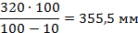

т. е. размеры гипсовой модели с припуском на технологическую усадку или (размеры свежеотформованного изразца составят 278X356 мм.
Перед выполнением рельефа изразцов на гипсовую заготовку (,плиту) наносят контур рисунка изразца масштабным (пропорциональным) циркулем: замеряют основные точки рисунка рельефа на гипсовой модели изразца с отреставрированным рельефом и переносят с соответствующим увеличением на гипсовую заготовку.
При нанесении контура рисунка на модель плоских рельефных изразцов можно использовать черно-белые диапозитивы, сделанные с подлинных изразцов на памятнике архитектуры.
Если это единичные изразцы, то можно проецировать диапозитив с их изображением непосредственно на гипсовую плиту-заготовку. При этом размеры контура изразца с диапозитива, увеличенного с помощью проектора, должны совпасть с контурами гипсовой плиты-заготовки, выполненной по размерам, учитывающим технологическую усадку. После совмещения контуров рисунок рельефа изразца наносят на гипсовую плиту-заготовку мягким карандашом и затем вымеряют масштабным циркулем в соответствии с отреставрированной гипсовой моделью этого изразца.
Когда керамический декор представляет собой раппорт из нескольких изразцов (например, на церкви Григория Неокесарийского в Москве 18 типов плоских изразцов составляют раппорт рисунка рельефа, носящего название «павлинье око»), тогда диапозитивы с каждого типа изразца проецируют на предварительно изготовленный шаблон. Шаблон можно изготовить из любого листового материала (картон, тонкая фанера и т. д.). Размеры шаблона соответствуют размерам гипсовой плиты-заготовки, выполненной с учетом технологической усадки. Технология нанесения контура рисунка рельефа изразца на шаблон та же, что и при нанесении его на гипсовую плиту-заготовку.
После этого шаблоны складывают для проверки стыковки рисунка раппорта декоративного фриза, и рисунок корректируют (рис. 2).

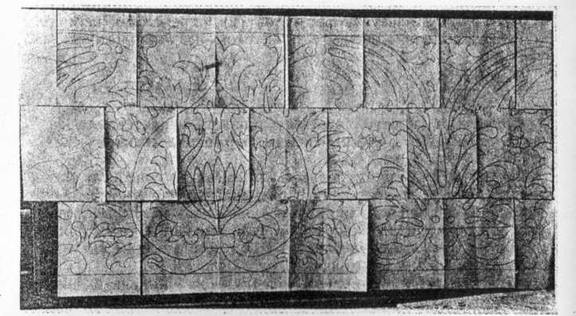
Рис. 2. Проверка стыковки рисунка раппорта декоративного фриза
на шаблонах.
Нередко выявляют подтеску изразцов, сделанную при сооружении здания, из-за которой рисунок изразцов при стыковке не совпадает. При невозможности восстановления рисунка для корректировки размеров модели изразца обращаются к подлинным изразцам памятника.
После поправок и корректировок рисунок контура рельефа изразцов переносят с шаблона на гипсовые плиты-заготовки, выполненные с учетом технологической усадки массы. По нанесенному контуру рисунка выполняют лепку рельефа изразцов в пластилине (рис. 3).
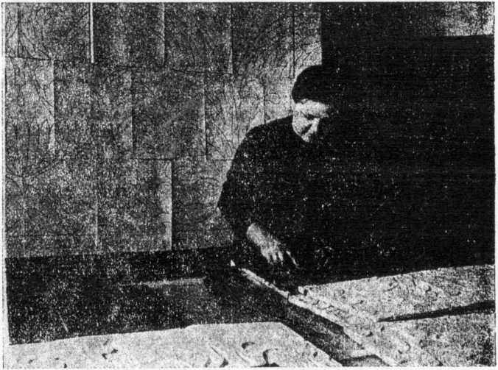
Рис. 3. Лепка рельефа изразцов в пластилине при выполнении моделей изразцов с припуском на технологическую усадку керамической массы.
Следует помнить, что высота рельефа в пластилине должна быть сделана с учетом технологической усадки керамической массы (ведется проверка крон-циркулем и масштабным циркулем). Эту сложную работу выполняет художник- скульптор высокой квалификации. Необходимо следить за тем, чтобы рельеф не образовывал так называемых замков, которые препятствуют, во-первых, выходу изразца из гипсовой формы, во-вторых, усадке изразца в форме, что приводит к растрескиванию этих изразцов во время сушки в гипсовых формах.
Для проверки правильности выполнения рельефа изразца снимают черную гипсовую форму с гипсовой плиты-заготовки с вылеплением на ней из пластилина рельефом. При наличии замков делают черновую гипсовую модель изразца, на которой проводят доработку рельефа и устраняют все недоделки. Эти и две операции — снятие черновой гипсовой формы и выполнение черновой гипсовой модели изразца — повторяют до тех пор, пока не будет получена гипсовая модель изразца, с которой можно снимать рабочую форму. В рабочих формах проводят формование изразцов.
На этом этапе собирают весь комплект гипсовых моделей изразцов, выполненных с учетом технологической усадки, и представляют их на утверждение руководителям работ по реставрации памятника архитектуры (автор проекта и представители Инспекции по охране памятников архитектуры).
Из моделей выкладывают раппорт изразцов, проверяют высоту рельефа, характер его лепки, соответствующий подлинным изразцам, стыковки рисунка и пр.
На копиях необходимо ставить клеймо организации, проводившей реставрацию, чтобы в будущем можно было отличить копии от подлинников и проанализировать их сохранность.
IV.5. КОНСТРУКЦИИ РУМП НОВЫХ ИЗРАЗЦОВ И ГИПСОВЫХ ФОРМ

При возведении зданий изразцы были поставлены вперевязку с основной кирпичной кладкой стены, поэтому они имели высокую румпу (рис. 4). Новые изразцы уже нельзя класть вперевязку с кирпичной кладкой стены, которая при проведении реставрационных работ на памятнике остается нетронутой. Поэтому в конструкции новых изразцов необходимо предусмотреть возможность заливки строительного раствора между устанавливаемым изразцом и старой кладкой без образования пузырей и пустот.
Для изразцов предлагается конструкция с низкой румпой и отверстиями в ней для выхода воздуха при заливке строительного раствора (рис. 5). Эти отверстия могут быть использованы для крепления изразцов арматурой.
Конструкция гипсовой формы будет зависеть от способа крепления копии изразца.
Для изготовления гипсовых форм используют гипсовые модели изразцов, выполненные с учетом технологической усадки керамической массы.
Гипсовая форма для формования плоских изразцов состоит из двух частей (см. рис. 5): в одной формуют плоскость изразца с рельефом и заданной толщиной изразца, которую обеспечивает сама форма; вторая часть служит для формования румпы изразца и в дальнейшем используется как рамка, на которой производят сушку изразцов.
Для формования рельефных профилированных изразцов изготавливают специальные гипсовые кусковые формы.
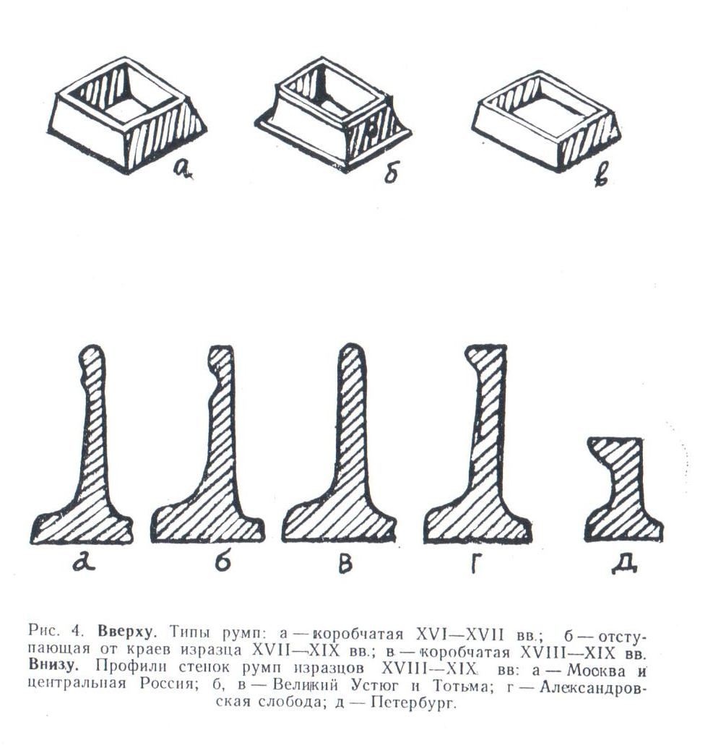

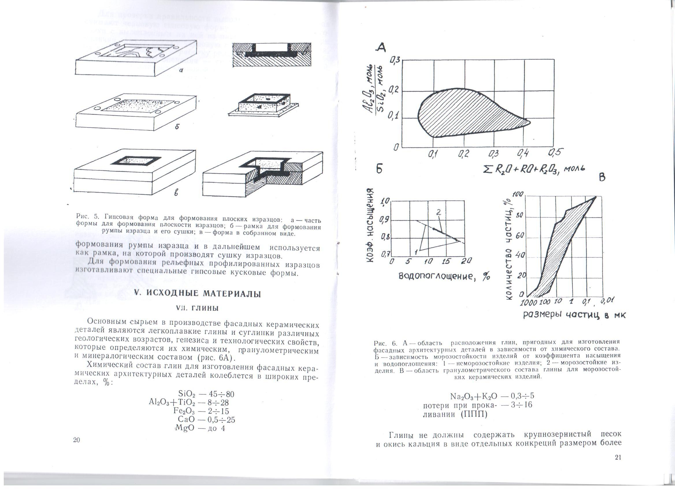

Рис. 5. Гипсовая форма для формования плоских изразцов: а — часть формы для формования плоскости изразцов; б — рамка для формования румпы изразца и его сушки; в — форма в собранном виде.

V. ИСХОДНЫЕ МАТЕРИАЛЫ

V.1. глины

Основным сырьем в производстве фасадных керамических деталей являются легкоплавкие глины и суглинки различных геологических возрастов, генезиса и технологических свойств, которые определяются их химическим, гранулометрическим и минералогическим составом (рис. 6А).
Химический состав глин для изготовления фасадных керамических архитектурных деталей колеблется в широких пределах, %:
Si0₂ — 45-80
А1₂0₃+ТiO₂ —8-28
Fe₂0₃ —2-15
СаО—0,54-25
MgO —до 4

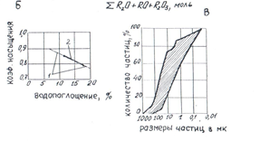

Рис. 6. А - область расположения глин. Пригодных для изготовления фасадных архитектурных деталей в зависимости от химического состава. Б – зависимость морозостойкости изделий от коэффициента насыщения и водопоглощения: 1-неморозостойкие изделия; 2-морозостойкие изделия. В – область гранулометрического состава глины для морозостойких керамических изделий.

Na₂O₃+K₂O – 0,3-5
Потери при прокаливании (ППП) – 3-16
Глины не должны содержать крупнозернистый песок и окись кальция в виде отдельных конкреций размером более 1,5 мм, а также посторонних включений — гальки, гипса, серного колчедана, крупных органических примесей и др.
Гранулометрический состав глинистого сырья определяет не только технологические параметры производства, по и качество изделий.
Тонкие фракции (0,005—0,05 мм) затрудняют сушку и обжиг изделий, крупнозернистые (0,05 мм и более) уменьшают механическую прочность, увеличивают водопроницаемость и водопоглощение.
Взаимозависимость водопоглощения и коэффициента насыщения (отношение водопоглощения при погружении изделия в воду к полному водопоглощению при кипячении его в воде) косвенно указывает на морозостойкость (рис. 6Б).
Возможность получения морозостойких керамических изделий повышается, когда гранулометрический состав сырья находится в пределах кривых, приведенных на рис. 6В. Влияние минералогического состава на морозостойкость керамических изделий определяется не столько содержанием какого-либо одного минерала, сколько соотношением количества различных минералов.
Глинистое сырье для производства морозостойких керамических изделий должно иметь:
— число пластичности 15—25;
— воздушную усадку не более 8%;
— общую усадку при температуре обжига 950—980°С не более 12%;
— хорошую связность, необходимую для получения прочного полуфабриката;
— малую чувствительность к сушке;
— водопоглощение не более 8%;
— после обжига изделия не должны иметь трещин и деформаций.

V.2. ОТОЩАЮЩИЕ ДОБАВКИ

Песок, шамот, дегидратированная глина способствуют уменьшению усадки глин и масс в сушке и обжиге, снижению чувствительности к сушке.
Песок — не должен содержать посторонних включений и фракций размером более 1,2 мм, а также пылеватых частиц размером менее 0,1 мм. Составляет от 15 до 20% массы.
Шамот — получают измельчением боя неглазурованных керамических изделий, обожженных при температуре 800— 900°С. Составляет от 10 до 40% массы.
Дегидратированная глина — глина, обожженная при температуре 600°С. (При этой температуре происходит удаление из глины кристаллически связанной воды). Доля глины в массе — от 20 до 40%.
При составлении рабочих масс необходимо следить за тем, чтобы зерна отощителя были равномерно и плотно распределены в глине, чего достигают введением в массу зерен отощителя различной величины.
Примерное соотношение величины зерен в составе шамота и дегидратированной глины, %: от 2—1,5 мм до 0,5—40; 0,5 и менее мм — 60.

V.3. СЫРЬЕВЫЕ МАТЕРИАЛЫ

Оксид свинца — вводится в состав глазурной или эмалевой шихты в виде глета (РbО) или сурика (Рb₃O₄). Оксид свинца определяет получение стекловидной массы (жидкая фаза) при невысоких температурах обжига; сообщает эмалям и глазурям блеск, так как свинцовые сплавы обладают высоким показателем преломления света.
Оксид олова (SnO₂) является наиболее эффективным глушителем, сообщающим прозрачным сплавам белизну и полную заглушенность.
Кварцевый песок (SiO₂) ГОСТ 7031-75 — основной стеклообразующий окисел. Кварцевые пески должны содержать SiO₂ не менее 97% и окиси железа Fe₂O₃ не более 0,2%.
Щелочи (соли натрия и калия) способствуют повышению плавкости эмалей и глазурей. Применяют: соду, натриевую селитру, поваренную соль, силикат-глыбу.
Кристаллическая сода Na₂CO₃·10H₂O и кальцинированная сода Na₂CO₃ (ГОСТ 5100-85Е) растворимы в воде, и шихта, содержащая соду, должна быть сфриттована, т. е. сплавлена при температуре 800°С. Кристаллическая сода гигроскопична и при хранении в сырых помещениях поглощает до 10% влаги, что должно быть учтено при составлении шихты.
Селитра натриевая NaNО₃ способствует очищению глазурных и эмалевых сплавов и получению ярких чистых тонов. Поваренную соль применяют для получения белых эмалей, она способствует лучшему сплавлению; в процессе плавления эмалей образуются летучие соединения с оксидом железа и другими загрязняющими примесями, входящими в состав сырьевых материалов, тем самым способствуя очищению эмали. Одновременно, благодаря механическому перемешиванию эмали с помощью газов летучих соединений в обжиге, хлористый натрий способствует лучшему сплавлению эмали.
Из солей калия применяют поташ и калиевую селитру. Поташ кальцинированный К₂СO₃ и поташ кристаллический К₂СОз·2Н₂О вводят для усиления яркости синих кобальтовых эмалей. Калиевая селитра KNО₃ применяется подобно натриевой.
Мел СаСО₃ (ГОСТ 17498-72, ГОСТ 12085-88) вводят в шихту эмали для получения более устойчивой и твердой глазури. Он способствует усилению окраски, придаваемой оксидами кобальта, меди и марганца. В то же время мел значительно понижает красящую способность соединений железа в красно-коричневых глазурях и эмалях, сообщая им зеленовато-желтый оттенок.
Мрамор СаСО₃ — для производства эмалей и глазурей применяют только белых сортов. Такой мрамор является чистым карбонатом кальция с примесью углекислого магния и свободным от соединений железа, марганца и других окрашивающих веществ.
Действие мрамора в глазурях и эмалях то же, что и мела.
Полевой шпат — ортоклаз К₂О·Аl₂Oз·6Si0₂ вводят для большей заглушенности, увеличения вязкости и улучшения кроющей способности эмалевых суспензий.
В сырых (нефриттованных) эмалях и глазурях добавка полевого шпата, кроме того, дает возможность ввести в состав шихты нерастворимые в воде соединения щелочных металлов, обогащающих цветовой тон красителя в эмали.
Стекольный бой (посудного или листового стекла) вводят в качестве готовой щелочной фритты, способной заменить часть сырых щелочей, облегчить и ускорить плавку эмалей. Для получения ярких и чистых цветных эмалей и глазурей берут бой высших сортов стекла, содержащий преимущественно поташ.
Химический состав посудного стекла, %:
SiO₂ – 75,5-83,5
CaO – 10,5-3,8
K₂O – 14,0-12,9
Каолин и глины Al₂О₃-2SiО₂-8H₂0 увеличивают вязкость эмалевых сплавов, задерживают оседание частиц эмалей и глазурей (при добавке в помол), что облегчает глазурование изделий.
В легкоплавкие составы глины вводятся в количестве не более 10—15%. Лучше вводить беложгущиеся гончарные глины — «песчинки», обладающие невысоким содержанием окиси алюминия и значительным содержанием оксида кремния SiО₂ (до 70—75%).
Красители вводят в состав шихты для получения цветных глазурей и эмалей.
Оксид кобальта, соли кобальта, кобальтовую руду применяют для получения синих и голубых эмалей и глазурей; оксид меди, соли меди, медную руду — зеленых и бирюзовых; оксид железа и его соединения — коричневых и желтых.
Сурьму металлическую и оксид сурьмы используют для получения желтых эмалей.
Серебро азотнокислое изменяет оттенки синих и зеленых эмалей.

V.4. ГИПС
Основной материал для изготовления форм, в которых формуют керамические изразцы.
Формовочный гипс получают в результате обжига природного двуводного гипсового камня (CaS0₄·2H₂0) при температуре 120—170°С до превращения его в полуводный гипс (2CaS0₄ ·H₂0) с последующим помолом материала в тонкий порошок. Формовочный гипс должен удовлетворять следующим требованиям:
— начало схватывания должно наступать не ранее, чем через 4 мин., конец — не ранее, чем через 6 мин. (и не позднее 20 мин.);
— тонина помола: на сите 64 отв/см² формовочный гипс не должен давать остаток; на сите 900 отв/см² остаток не должен превышать 10% веса навески;
— предел прочности при растяжении в возрасте 1 суток — не менее 8 кг/см², в возрасте 7 суток—не менее 10.
Удельный расход гипса для изготовления форм колеблется в пределах 24-10% от веса продукции. Изготовление гипсовых моделей и форм из полуводного гипса основано на способности гипса при затворении водой увеличиваться в объеме до 1%, благодаря чему форме придаются все детали модели.

V.5. СМАЗКА

Применяется для смазывания поверхности изразцов при снятии с них гипсовых слепков и для смазывания капов при отливке гипсовых форм для формования керамических изделий. Состав смазки, %:
натровое мыло—45,
вода — 55,
минеральное масло — 5.
Приготовление смазки: мелконаструганное мыло заливают водой; через 6—8 часов в смесь добавляют минеральное масло, затем смесь взбивают в смесителе до получения однородной мыльноводомасляной эмульсии.
Смазку наносят на поверхность тонким слоем.

V.6. ОГНЕУПОРНАЯ ГЛИНА

Является основным сырьем для производства капселей. В капселях обжигают керамические изделия, расписанные цветными глазурями и эмалями, что позволяет увеличить производительность печи в политом обжиге, а также предотвратить засорение изделий в обжиге.
К огнеупорным глинам относятся глины, имеющие температуру спекания в интервале 1350—1580°С. Глина огнеупорная высокоспекающаяся Латненского месторождения (по ЦМТУ 8-52-69 марок ЛТ-1, ЛТ-2).

V.7. ШЕЛЛАЧНЫЙ ЛАК
Применяют для смазывания поверхности гипсовых моделей перед снятием с них гипсовых форм.
Состав лака, г: сухой шеллак —300; спирт— 700.

VI. ПРОИЗВОДСТВО копий КЕРАМИЧЕСКИХ ИЗРАЗЦОВ
Производство копий керамических изразцов включает:
— технологию снятия гипсовых слепков с изразцов на памятнике архитектуры;
— реставрацию рельефа подлинных изразцов;
— научно-исследовательские изыскания;
—технологию приготовления керамической массы для пластического формования изразцов в гипсовых формах;
— технологию формования изразцов;
— технологию сушки изразцов;
— разработку режима утильного (неполитого) обжига изразцов;
— разработку режима варки цветных эмалей и глазурей и помола их;
— технологию росписи изразцов и их обжига.
В настоящем разделе будут рассмотрены результаты разработок, проведенных в Московском высшем художественно-промышленном училище (бывшее Строгановское) при реставрации керамического декора на церкви Григория Неокесарийского в Москве.
Основные вопросы технологии приготовления керамической массы, формования, сушки и обжига для производства новых изразцов разработаны в соответствующих рекомендациях, изложенных в ряде нормативных документов (инструкциях, правилах, ГОСТах и т. п.).
Выбор оборудования, инструментов и приспособлений также не является предметом рассмотрения данных методических рекомендаций, т. к. эти вопросы определяет каждая организация или предприятие с учетом их конкретных специфических производственных условий.
На рис. 7 А, Б, В показаны инструменты мастера-гипсо- моделыцика для формования и росписи изразцов; на рис. 8— расположение изразцов в раппорте и дефектная карта керамического декора.

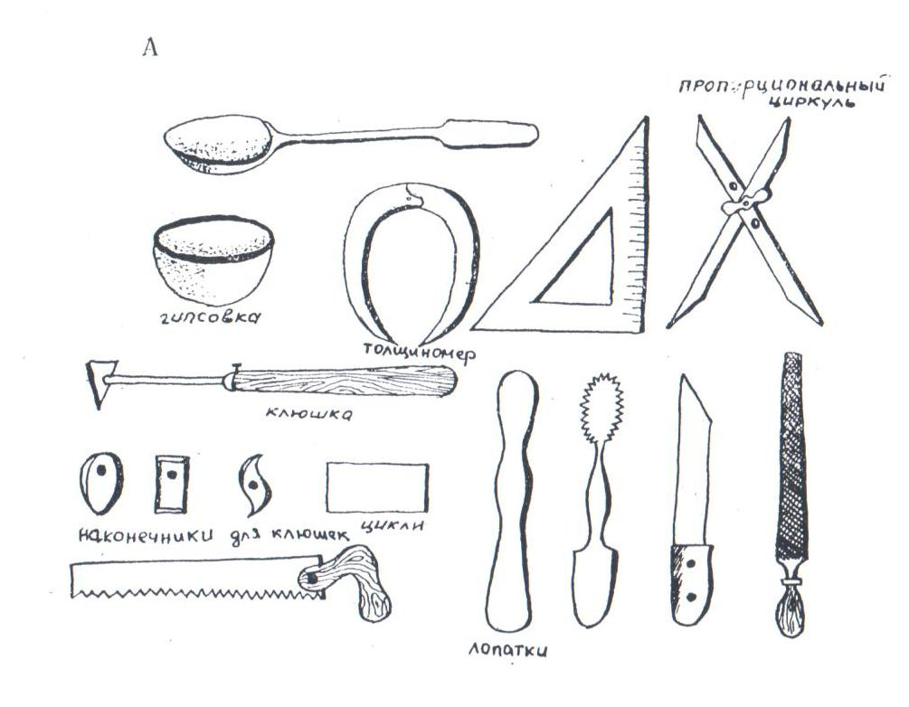

Рис. 7. Инструменты: А—мастера-гипсомодельщика. Б — для формирования изразцов. В — для росписи изразцов.

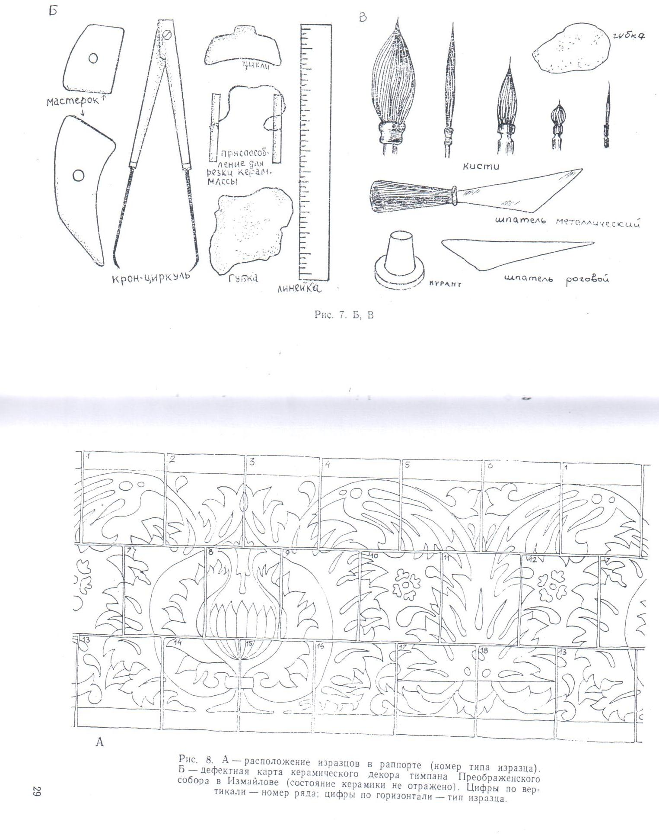

Рис. 7. Б, В.

А
Рис. 8. А — расположение изразцов в раппорте (номер типа изразца). Б—дефектная карта керамического декора тимпана Преображенского собора в Измайлове (состояние керамики не отражено). Цифры по вер- tg тикали — номер ряда; цифры по горизонтали — тип изразца.

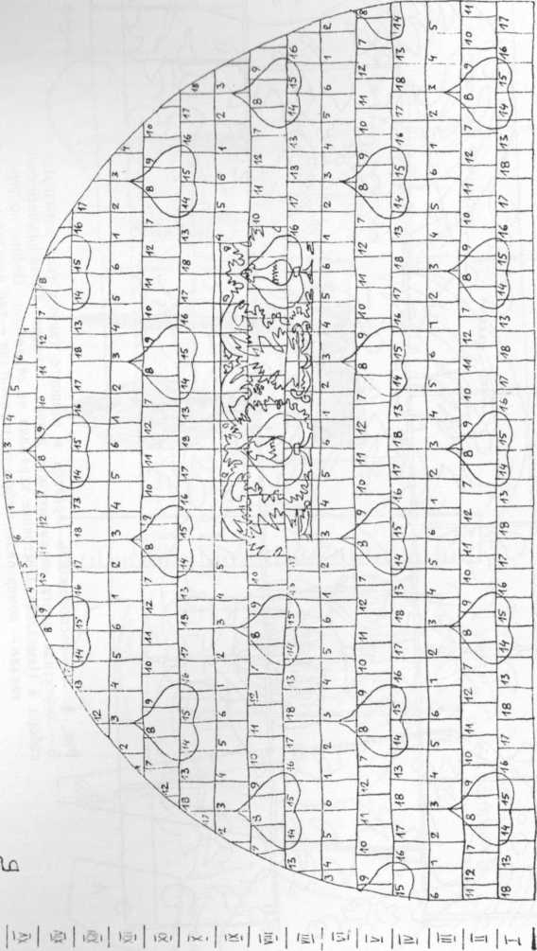

Рис. 8. Б.

VIII. ИССЛЕДОВАНИЕ СОСТАВА КЕРАМИЧЕСКОЙ
ОСНОВЫ ИЗРАЗЦОВ

Химический состав керамической основы изразцов с церкви Григория Неокесарийского, %:
SiO₂ — 61,93
А1₂Оз— 17,05
Fe₂0₃ — 7,15
CaO— 4,06
MgO— 4,21
Na₂0+K₂0— 2,1
ППП — 3,5
Потери при прокаливании составили 3,5%; водопоглощение 8%, коэф. терм, расшир. 99,3-10⁻⁷ град., температура полного спекания 1000—1050°С, морозостойкость, Мрз — 50.
Для формования новых изразцов был разработан следующий состав керамической массы, %:
глина Никифоровская — 70,
шамот — 30.
Данная масса имеет:
— формовочную влажность — 22-25%,
— полную усадку— 10%,
— температуру утильного обжига — 900°С,
— температуру политого обжига — 950—980°С.
По результатам спектрального анализа выявлен следующий химический состав цветных эмалей с изразцов церкви Григория Неокесарийского, % (табл. к p. VI. 1).
Подлинные изразцы имеют сеть мелких трещин (цека) в слое эмали. Испытания на механическую прочность показали, что наличие цека не оказывает влияния на прочность связи глазурного или эмалевого покрова с черепком и не может считаться дефектом, так как не снижает архитектурно-декоративного качества фасадной керамики. Поэтому, при подборе составов эмалей к разработанной керамической основе их коэффициент термического расширения был больше коэффициента термического расширения (от 10 до 30%) массы, что способствовало получению цека в слое эмали. Эта сеть мелких трещин обеспечивает долгую сохранность изразцов, так как через трещины происходит испарение влаги, перемещающейся из внутренних помещений через кирпичную кладку стен наружу. Если бы этих мелких трещин не было, то влага скапливалась бы у эмалевого покрова, и в зимних условиях, замерзая, вызывала бы отслоение эмалевого слоя от керамической основы.

Таблица к p. VI.1.

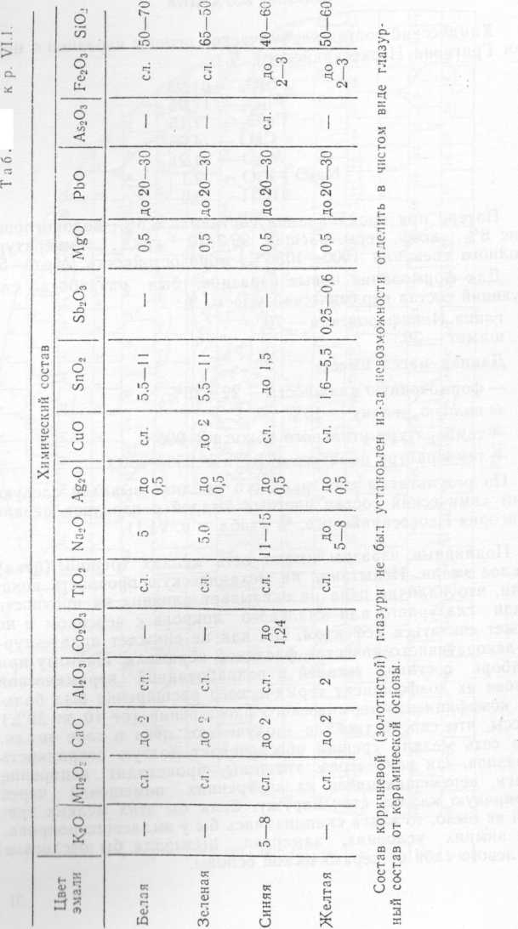

VI.2. ТРЕБОВАНИЯ К ЭМАЛЯМ И ГЛАЗУРЯМ

К эмалям и глазурям, применяющимся для покрытий фасадной керамики, предъявляются требования в отношении:
— цветостойкости;
— морозоустойчивости;
— прочности связи глазурного и эмалевого покрова с керамической основой;
— вязкости эмали (при обжиге, находясь в расплавленном состоянии, они по должны перетекать за границу своего цвета, т. е. чтобы сохранялась четкость рисунка).
По результатам химического анализа нельзя составить рецепт эмали, так как в природе мало сырьевых материалов, состоящих исключительно из одного оксида. В промышленности для составления рецептов эмалей и глазурей применяют не чистые оксиды, а материалы, в состав которых они входят, причем выбирают такое сырье, чтобы с ним в состав эмали переходили те оксиды, которые указаны в химическом составе эмали. Так, например, оксид калия можно вводит!, в состав глазурей со следующими материалами:

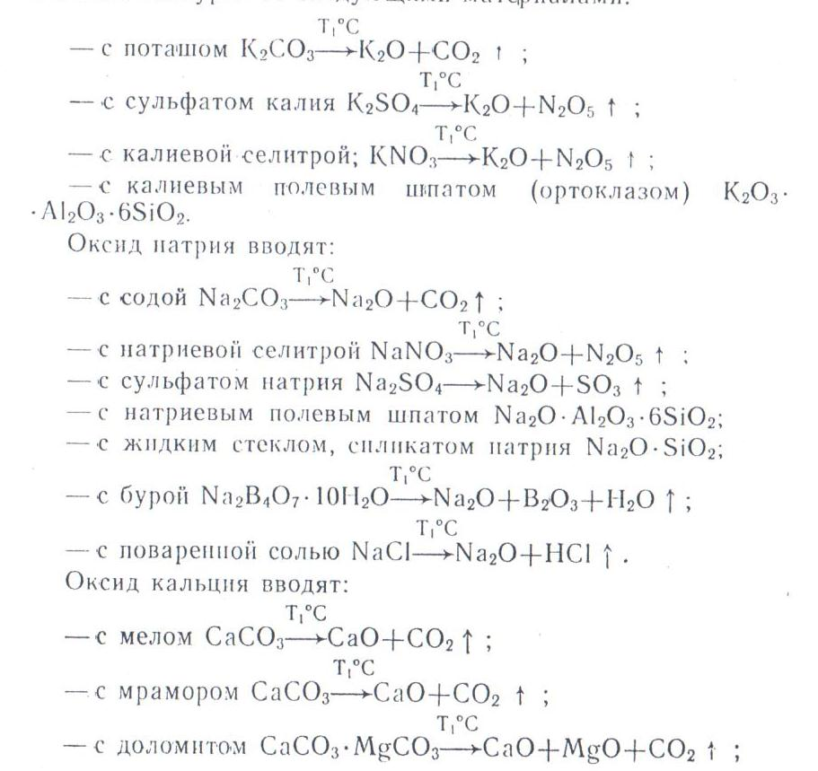
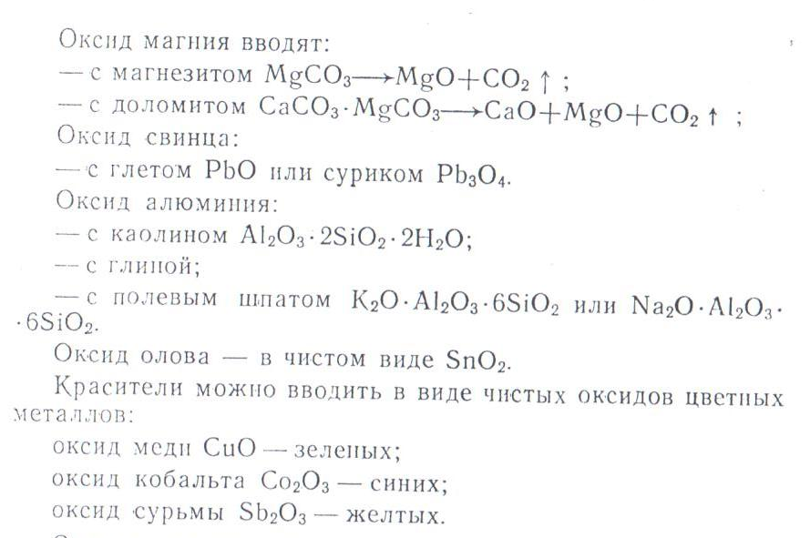

Однако для получения нужного оттенка цвета эмали недостаточно ввести в состав эмали чистые оксиды цветных металлов, так как для окрашивания эмалей применялись руды цветных металлов: кобальтовая, марганцевая, железная руда, а также отходы производств по получению цветных металлов (для получения зеленой эмали использовали отходы колокольного литья, с которыми в состав эмали, помимо оксида меди, входили соединения серебра и др.). На это указывают и данные спектрального анализа. В составах цветных эмалей имеются такие оксиды, как оксид серебра, мышьяка, молибдена, ванадия, висмута, которые могут присутствовать в рудах цветных металлов в незначительном количестве, но существенно меняют оттенок получаемой цветной эмали. Это необходимо учитывать при разработке рецептов цветных эмалей и глазурей, используемых для росписи копий подлинных изразцов.
Кроме того, в состав эмалей необходимо вводить до 3— 5% глины, которая увеличивает вязкость эмали в обжиге, а при приготовлении и храпении суспензии препятствует оседанию эмали.
Экспериментальные работы, проведенные в мастерских Московского высшего художественно-промышленного училища (бывш. Строгановское), позволяют рекомендовать к керамической основе (глина Никифоровская красная — 70%, шамот —- 30%) следующие составы цветных эмалей.
Белая эмаль, % по массе:
глет — 31,5,
оксид олова — 10,5,
песок кварцевый — 33,3,
селитра калиевая — 8,4,
сода — 11,1,
поваренная соль — 5,2.
Сверх 100% — глина беложгущаяся — 3,5%.
Данный состав эмали обладает следующими свойствами:
— коэффициент термического расширения 106,4-10⁻⁷ 1/град., который больше коэффициента термического расширения керамической основы, что обеспечивает получение мелкого цека в эмалевом слое;
— температура обжига 950°С;
— морозостойкая (образцы, покрытые этой эмалью, выдержали более 25 циклов замораживания и оттаивания), Мрз 50.
Желтая эмаль, % по массе:
глет — 31,5,
оксид олова— 10,5,
песок кварцевый — 33,3,
поваренная соль—5,2,
селитра калиевая — 8,4,
сода кальцинированная— 11,1.
Сверх 100% —
желтый пигмент 159—4,0%,
надглазурная желтая краска № 290—7,0%.
Показатели желтой эмали:
— коэффициент термического расширения 106,5 • 10⁻⁷ 1/град,
— температура обжига 950°С,
— морозостойкая, Мрз 50.
Синяя эмаль, % по массе:
глет — 37,5,
песок кварцевый — 20,0,
мел — 3,0,
эмаль белая — 30,0,
селитра калиевая — 9,5.
Сверх 100% —
оксид кобальта — 0,75%,
оксид меди — 0,25%.
Показатели синей эмали:
— коэффициент термического расширения 105,8-10⁻⁷ 1/град.;
— температура обжига 950°С;
— морозостойкая, Мрз 50.
Зеленая эмаль, % по массе:
глет — 31,5,
оксид олова — 10,5,
песок кварцевый — 23,3,
стекло молотое—10,0,
соль поваренная — 5,2,
селитра калиевая — 8,0,
сода кальцинированная—11,5.
Сверх 100% —
оксид меди— 1,5%,
оксид железа — 0,3%,
серебро азотнокислое — 0,5%.
Показатели зеленой эмали:
— коэффициент термического расширения 106,7 • 10⁻⁷ 1/град.:
— температура обжига 950°С;
— морозостойкая, Мрз 50.
Коричневая глазурь, % по массе:
песок кварцевый — 26,49;
глет — 49,67;
поташ — 14,22;
соль поваренная — 6,62;
окись железа — 3,00.
Показатели глазури:
— коэффициент термического расширения 127,5-10⁻⁷ 1/град.;
— температура обжига 950°С;
— морозостойкая, Мрз 50.

VI.3. РЕЖИМЫ ВАРКИ ЭМАЛЕЙ И ГЛАЗУРЕЙ

Предлагаются следующие режимы варки цветных эмалей, глазурей и их помола.
Все материалы, входящие в состав эмалей и глазурей, должны быть высушены, измельчены и просеяны через сито, имеющее не менее 400 отв/см².
Подготовленные сырьевые материалы завешивают, смешивают в сухом виде и засыпают в тигли или горшки. Фриттование проводят в специальных печах (тигельных, горшковых) или ваннах — в зависимости от масштаба производства.
Температура фриттования эмалей 1250—1300°С, газовая среда обжига окислительная.
Эмалевые сплавы имеют плотную гомогенную структуру большой твердости. Чтобы сделать сплав более хрупким,
его обычно гранулируют, выливая в горячем расплавленном состоянии эмали и глазури в емкость с холодной водой.
После грануляции фритту размалывают в шаровых мельницах, предварительно раздробив на дробилках крупные нераспавшиеся куски. Помол мокрый.
Шаровые мельницы в виде фарфоровых барабанов используют для помола небольшого количества глазури или эмали (до 10 кг), а офутерованные внутри фарфоровыми плитами — для больших порций. Мелющими телами служат фарфоровые пли кремниевые шары. При металлической футеровке и металлических шарах в состав глазурей и эмалей попадают мельчайшие частицы металла железа, которые при оплавлении состава оставляют темные точки (так называемый дефект «мушка»). Кроме того, присутствие железа изменяет цвет эмалей и глазурей.
После помола глазури пли эмали процеживают через сито, имеющее 10000 отв/см²; остаток па сите от 0,1 до 1%. Слишком тонкий помол приводит к шелушению эмали после росписи изразцов.
Расход глазури на 1 м² обработанной поверхности — 0,5— 1 кг.
После утильного обжига оптимальная пористость черепка но водопоглощению должна быть 10—15%.
Для установления оптимального технологического режима живописи необходимо:
— подобрать кисти для живописных работ. Наиболее подходящие — мягкие беличьи: круглые — № 2—12 и плоские— № 10—15;
— составить суспензию эмали плотностью 1,58—1,66 г/см³ и относительной влажностью 39-44%;
— подготовить к росписи поверхность изразцов: очистить от пыли и грязи, которые способствуют отслаиванию эмалевого пли глазурного покрытий и их осыпанию. От пыли изразцы очищают струей сжатого воздуха, от грязи-промыва ют водой с помощью щеток.
Для получения качественного покрытия изразца и подгонки цвета изразец приходится прописывать несколько раз и несколько раз обжигать.
Толщина живописного слоя эмали или глазури до первого политого обжига должна быть 1 —1,5 мм. Первый политой обжиг является подготовительным для живописи. Эмаль при этом обжиге почти полностью впитывается в черепок и создается хороший промежуточный слой. Покрытие сразу более толстым слоем приводит к образованию отдельных капель эмали на поверхности — так называемая сборка, которая препятствует дальнейшей росписи изразцов. Дефект этот устраняется повышением температуры обжига.
Повышение же температуры политого обжига нежелательно, так как это приводит к более высокой степени спекания черепка, что неизбежно влечет за собой деформацию — коробление черепка изразцов и уменьшение размеров изделия.
Чтобы предотвратить засорение изразцов в политом обжиге и увеличить его производительность, обеспечить более равномерное нагревание расписанных изразцов, обжиг производят в капселях.
Режим утильного и политого обжига (температура обжига, длительность) устанавливают в научном отделе при разработке составов масс, эмалей и глазурей с учетом конструкции печей и технологического топлива. Газовая среда обжига (утильного и политого) должна быть окислительная.

VII. ТРЕБОВАНИЯ К ЭТАЛОНАМ КОПИЙ ИЗРАЗЦОВ

VII.1. МАРКИРОВКА

Копии изразцов должны иметь клеймо производственной организации. Клеймо ставят на лицевой и внутренней поверхностях изразца в процессе его формования, пока глина не потеряла своей пластичности. В это же время на обратной стороне плоскости изразца процарапывают номер типа изразца согласно дефектной ведомости, составленной на данный памятник архитектуры.
После политого обжига на готовые изразцы ставят дату обжига (несмываемой краской), чтобы иметь возможность выбрать из одной партии готовых изделий изразцы на испытания. Одна партия изразцов должна иметь единую дату конечного политого обжига. В условиях производства копий изразцов возможно наличие готовых изразцов, имеющих разную дату конечного политого обжига, т. е. принадлежащих к разным партиям. Из каждой партии готовой продукции отбирают изразцы на испытания.
Перед массовым производством копий должны быть утверждены специальной комиссией эталоны изразцов в материале с росписью цветными эмалями. Если в декоре присутствует раппорт рисунка рельефа изразцов, состоящий из нескольких типов изразцов, требующих реставрации, то из отдельных изразцов каждого типа составляют общий эталон декора или раппорта рисунка рельефа. На этом общем эталоне утверждают эталоны отдельных изразцов, стыковку изразцов (толщину соединительного шва и стыковку рисунка раппорта изразцов), характер рельефа изразцов, цвет эмалей, допустимые дефекты политого обжига.

VII.2. ТРЕБОВАНИЯ, ПРЕДЪЯВЛЯЕМЫЕ К ЭТАЛОНУ

Конструкция изразцов в эталоне должна соответствовать разработанной н ранее утвержденной конструкции изразцов: изразцы не должны иметь большого коробления, препятствующего правильной установке изразца на памятнике архитектуры;
изразцы не должны иметь механических повреждений (сколы, царапины и пр.).
На эмалевом или глазурном покрытии не допускаются: —пятна па поверхности эмали или глазури, не соответствующие цвету;
«мушка» (томные пятнышки на поверхности изделий, черные или коричневые, образовавшиеся вследствие попадания в массу металла) в большом количестве (на белой, зеленой, желтой эмалях);
«посечка» (поверхностная трещина шириной до 0,25 мм); «засорка» (частицы шамота или песка, приплавленные к поверхности изделия);
«задувка» (частичное окрашивание поверхности изделия вследствие неправильного процесса обжига);
«выгорка» (углубление, раковина на поверхности изделия, появившаяся в результате выгорания посторонних включений — органических примесей, гипса);
вскипание глазури и эмали — точечные дефекты эмалевого глазурного покрова в виде пузырьков (лопнувших и нелопнувших);
сухость эмали и глазури (тусклая или лишенная блеска поверхность — результат плохого розлива эмали или глазури или впитывания их в черепок);
сборка эмали (результат неправильного покрытия изразцов эмалями при росписи или неправильного обжига).
Цвета эмалей, примененных для росписи эталонов изразцов, должны соответствовать цветам эмалей, полученным при научно-исследовательских разработках составов цветных эмалей и утвержденным Комиссией по реставрации.

VII.3. ИСПЫТАНИЯ
Готовая продукция проходит испытания:
— по определению водопоглощения и морозостойкости — ГОСТ 7025-67 «Материалы стеновые и облицовочные. Методы определения водопоглощения и морозостойкости».
Водопоглощение (в воде при температуре 20±5°С) должно составлять от 6 до 14%.
Морозостойкость — образцы должны выдержать число циклов замерзания и оттаивания без повреждений не менее 25, по определению механической прочности — ГОСТ 8462-75 «Материалы стеновые и облицовочные. Методы определения пределов прочности при сжатии н изгибе».
Предел прочности при сжатии должен быть не менее 150, при изгибе — не менее 70 кг/см².
Испытанию подвергаются выборочно копии изразцов из одной партии (имеющих одну дату обжига) из расчета 10 штук из 100 готовых изделий.
«Заказчик» принимает готовую продукцию (копии изразцов) в соответствии с утвержденными эталонами изразцов.

ЛИТЕРАТУРА
БЕЗБОРОДОВ М. А. Химия и технология древних и средневековых стекол. Минск, 1969.
БЕЗБОРОДОВ М. А. Стеклоделие в Древней Руси. Минск. 1956.
БЕЛОСТОЦКАЯ Л. А., РЫЩЕНКО М. И., САЛТЕВСКАЯ Л. М. Поведение керамики различной пористости при низких температурах. Журнал «Стекло и керамика», № 12, М., 1980.
БЛОХИНА Н. Б. Приемы использования полихромной керамики в русской архитектуре второй половины XVII века. Диссертация, М., 1959.
БЛЮМЕН Л. М. Глазури, М., 1954.
ВАУЛИН П. К. Производство печных изразцов и облицовочных плиток для внутренней облицовки зданий и жилищ. Журнал «Стекло и керамика», № 9, 10, 11, М., 1925.
ВЕРИЧЕВ Е. Н., ПАВЛОВ В. Ф. Легкоплавкие глины для производства облицовочных плиток. Журнал «Стекло и керамика», № 11, М., 1980.
ГОСИН Н. Я. Производство керамических фасадно-облицовочных изделий. (Учебное пособие). М., 1967.
ГУРЬЕВ Р. В. Морозостойкость строительного кирпича и пути се повышения. Диссертация, Свердловск, 1955.
ЕГОРОВ М. В., СОЛОВЬЕВ А. В. Цветные глазури и эмали (майолика), под редакцией И. И. Сильвестровича. М., 1931.
ЖЕЛУДКОВ В. И. Облицовка фасадов зданий керамикой. М., 1953.
ЗАБЕЛИН И. Е. Историческое обозрение финифтяного и ценинного дела в России. ЗРАО. СПб. 1855, т. VI.
ИВАНОВ А И. Забытое производство (очерк изразцовой промышленности). Владимир, 1930.
ЛЕОНИД (Кавелин). Ценинное дело в Воскресенском, Новый Иерусалим именуемом, монастыре. Вестник Общества древнерусского искусства, М.. 1874, с. 81 — 112.
ЛУКАС А. Материалы и ремесленные производства Древнего Египта, М., 1958.
ЛЮБИМОВА Н. С. Истринская фасадная керамика XVII века. Диссертация, М., 1950.
МАКАРОВА Т. И. Поливная керамика в Древней Руси. Диссертация. М., 1968.
МАСЛИХ С А Русское изразцовое искусство XV—XIX вв. Изобразительное искусство, М., 1976, 1983.
Постановление Совета Министров РСФСР от 24.01.80 за Л» 54 «О мерах по улучшению охраны, реставрации и использования памятников истории п культуры в свете Закона СССР и Закона РСФСР об охране и использовании памятников истории и культуры, с. 1, 11—24.
РЫЩЕНКО М. И., САМОЙЛЕНКО Е. П., ЛЕВИТСКИИ В. К. К вопросу о морозостойкости фасадных плиток. Ж- «Стекло и керамика», № 4, М., 1979.
РОЗЕНФЕЛЬДТ Р. М. Керамика и керамическое производство Москвы в XII—XVII вв. Диссертация, М., 1962.
САЛТЫКОВ А. Б. Изразцы (Русское декоративное искусство, т. 2-М., 1963).
СЕЛЕЗНЕВ В. И. Производство и украшение глиняных изделий в настоящем и прошлом (керамика). СПб., 1894.
СУЛТАНОВ Н. В. Изразцы в древнерусском искусстве. СПб, 1885.
ФИЛИППОВА С. В. Архитектурная майолика. М., 1956.
ФИЛИППОВ А. В. Архитектурная терракота. М., 1941.
ЧИКИЛЬДИН С. А. Производство изразцов и облицовочных плиток. М., 1953.
ЩАПОВА Ю. Л. О применении качественного спектрального анализа стекла при изучении истории стеклоделия Древней Руси. Советская археология, № 1, М., 1960.

Приложения

КРАТКИЙ СЛОВАРЬ ТЕРМИНОВ

АНГОБ — раствор беложгущихся глин (иногда с добавками—такими, как тонкомолотый кварцевый песок или мел); наносится в качестве «подкладки» на лицевую поверхность изделий, выполненных из красно- жгущихся глин.
ГЛАЗУРЬ — (от немецкого «Glas» — стекло): прозрачное стекловидное покрытие, наносимое на керамические изделия в целях придания им водонепроницаемости, стойкости к внешним воздействиям, а также для получения определенного декоративного эффекта.
ИЗРАЗЦЫ — архитектурные керамические изделия в виде плит, имеют с обратной стороны коробчатый выступ, с помощью которого крепятся к кладке стены, печи и др. элементов интерьера и экстерьера зданий и сооружений.
КЕРАМИКА — от древнегреческого слова «КΣραμεс», обозначающего как гончарную глину, так и изделия из обожженной глины.
МАЙОЛИКА — (от испанского «Malorca») — Остров Майорка в свое время являлся центром торговли керамическими — в основном глазурованными изделиями. Общее название для керамических изделий, покрытых эмалями и глазурями и выполненных, главным образом, из беложгущихся глин.
МУРАВЛЕНЫЕ - (от «мурава»-трава): архитектурная майолика с изразцы покрытием глазурью зеленого цвета.
ПОЛИХРОМНЫГ — глазурованные изразцы, покрытые многоцветной изразцы эмалью.
ТЕРРАКОТА — (от итальянского «Terra Cota» жженая земля): общее название для неглазурованных керамических изделий, выполненных, как правило, из красножгущихся глин.
ФЛИНДРОВКА — технический прием, позволивший получить на поверхности изразцов определенный декоративный эффект (причудливые узоры); заключался в прочесывании поверхности изделий металлическим гребнем, после чего вязкие эмали или ангобы заходят «цвет в цвет».
ЦЕННННЫЕ —от немецкого «Zinn»-олово, которое вводилось в состав эмалей как глушитель.
ЧЕРЕПОК — так называют структуру материала после обжига (в данном случае — керамического).
ЭМАЛЬ — «глухое», непрозрачное стекловидное покрытие; получается введением в состав глазури материалов- глушителей (оксиды олова, сурьмы, мышьяка, циркония, цинка и др.).

Нормативные документы на сырьевые материалы

Гипс. ГОСТ 125-79 (Требования к гипсу).
Гипс. ГОСТ 4013-82 (Технология получения гипса).
Глинозем марки ГК. ГОСТ 6912-87.
Глина огнеупорная Латиенского месторождения. ТУ 18-8-152-75. Железо сернокислое. ГОСТ 4148-78.
Калий углекислый (поташ). ГОСТ 10690-73.
Калий азотнокислый (калиевая селитра) ГОСТ 19790-74.
Каолин обогащенный для керамических изделий. ГОСТ 21286-82. Кобальт сернокислый. ГОСТ 4462-78.
Мел природный. ГОСТ 12085-88.
Медь сернокислая (медный купорос). ГОСТ 19347-84.
Оксид меди. ГОСТ 16539-79.
Оксид кобальта. ГОСТ 18671-73.
Оксид марганца (IV). ГОСТ 4470-79.
Полевой шпат. ГОСТ 7030-75.
Сода кальцинированная. ГОСТ 5100-85Е.
Селитра натриевая. ГОСТ 828-77Е.
Сернокислый натрий. ГОСТ 6318-77.
Сурик свинцовый. ГОСТ 19151-73.
Свинцовый сурик. ГОСТ 5539-73.

